**Тема 3. Строки. Байты. Файлы (ВСР)**

**Задание 3.1**

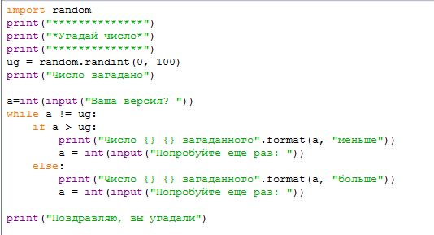

**Результат**

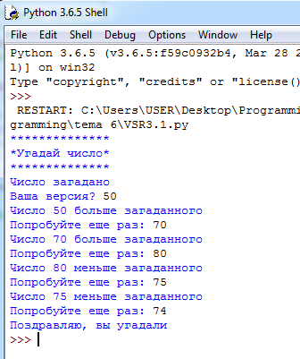

**Задание 3.2**

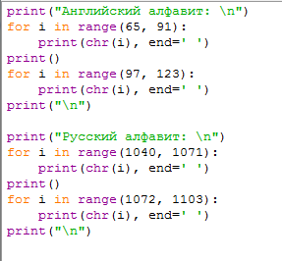

**Результат:**

